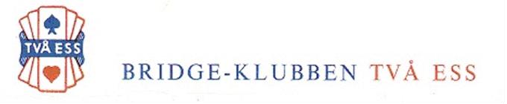

 **SKINKBAROMETER**

**Lokal: Brommasalen i Alviks Kulturhus**

**När: Tisdagen 10 december 18.00 Spelavgift: 130 kronor**

50:- tillkommer för spelare ej ansluten till Bridgeförbundet **Prisbord: Skinkor mm.**     
 *Förhandsanmälan* (senast 5 dec) obligatorisk

**Anmälan sker via** [www.svenskbridge.se/kalender/176499](http://www.svenskbridge.se/kalender/176499)  / **(logga in)**

**Anmälan kan även ske till: Erik Wall mobil 076 196 80 77 alt. på mejlen till erwa7274@hotmail.se**

**Bra kommunikationer:**

Vi spelar i Alviks Kulturhus, Alviks Centrum. Huset är gult och ligger mellan Alviksmåleri och tvärbanan. Hit åker du med cykel, tunnelbana, tvärbana, buss eller bil.

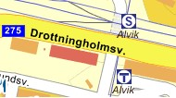

Kulturhuset är rödbrunt på kartan. Entré mot parken och Gustavslundsvägen (168A).

**Kontakta oss** gärna för mer information eller för att anmäla dig/er för spel i något av våra lag på tisdagkvällar kl. 18.00:

Erik Wall tävlingsansv. **erwa7274@hotmail.se**  076 196 80 77

Irene Rune ordf. **irenerune@outlook.com**  070 659 37 55

